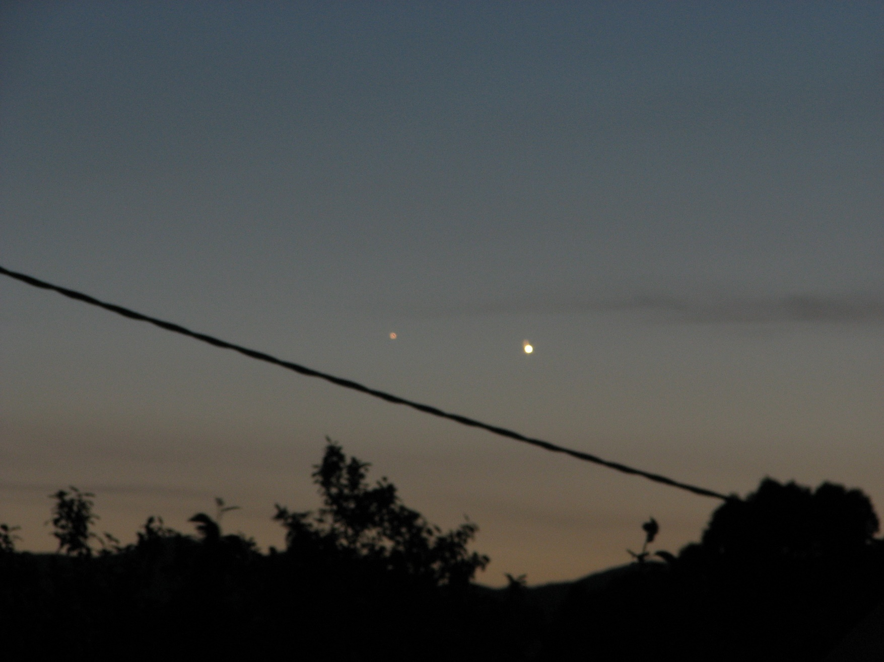
Venera (desno) in Merkur (levo) 22. Maj 2020

